LP- LEIA O TEXTO E RESPONDA AS QUESTÕES COM ATENÇÃO:
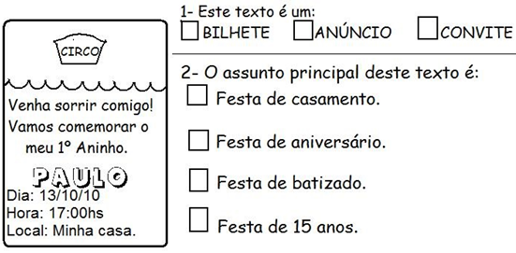
HABILIDADE: REALIZAR LEITURA E COMPREENDER A FUNÇÃO DO TEXTO (CONVITE)
MAT-
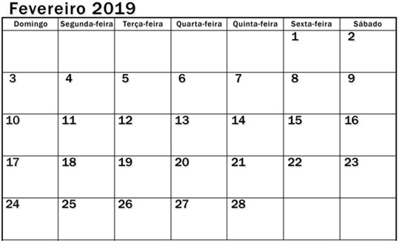

PINTE DE VERMELHO O DIA EM QUE AS AULAS COMEÇARAM;
PINTE DE AZUL O DIA DA SEMANA DO ÚLTIMO DIA DO MÊS;
PINTE DE AMARELO O NOME DO MÊS QUE ESTAMOS;
FAÇA UM X NO DIA DE HOJE.

HABILIDADE: LOCALIZAR ACONTECIMENTOS NO TEMPO, DIAS DA SEMANA E MÊS

HIST/ GEO
O MUNICIPIO É DIVIDIDO EM ZONA RURAL (CAMPO) E ZONA URBANA (CIDADE).
MARQUE COM UM X ONDE NOSSA ESCOLA ESTÁ LOCALIZADA:

( ) ZONA RURAL

( ) ZONA URBANA

HABILIDADE: SABER IDENTIFICAR AS CARACTERISTICAS DE ZONA URBANA E ZONA RURAL
CIE – COMPLETE AS FRASES ABAIXO, UTILIZANDO AS PALAVRAS DO QUADRO PARA RESSALTAR CUIDADOS COM A HIGIENE PESSOAL
LIMPAS | UNHAS | DENTES | DOENÇAS

- Após o banho devemos usar roupas ______________________.
- Depois das refeições devemos escovar os ______________________.
- Para a higiene das mãos devemos cortar as _____________________.
- Andar sempre calçado evita __________________.

HABILIDADE: IDENTIFICAR OS HÁBITOS DE HIGIENE PESSOAL

